**市民活動センターまつり**

**「はたらくくるま大集合！」出展者募集要項**

１．開催概要

　　イベント名：市民活動センターまつり「はたらくくるま大集合！」

　　主催：知多市市民活動センター

　　企画運営：市民活動支援実行委員会

　　開催日時：令和７年１０月２５日（土）午前１０時から午後４時まで

　開催場所：知多市市民活動センター駐車場

２．募集内容

出展対象：愛知県内に事業所を有する企業、団体

　　　　　応募者多数の場合は、市内の企業、団体を優先します。

募集台数：１０台程度

出展車両：地域の人々の生活を支える「はたらくくるま」

（例：建設車両、消防車、パトカー、郵便車、運搬車両など）

車両にまつわる仕事や企業の紹介が可能なもの

　　出展内容：車両の展示、運転席への乗車体験（推奨）、記念撮影、その他、子どもたちが楽しめる企画

（例：制服着用体験、簡単なクイズなど）

３．出展条件

　　・出展費用は無料です。

　　・出展車両は車両保険に加入していること。

　　・出展に関わる人件費、運搬費、燃料費等は出展者のご負担となります。

　　・イベント当日は、運営スタッフの指示に従い、来場者の安全確保に最大限ご配慮ください。

　　・車両の搬入・搬出時間については別途ご連絡いたします。

４．申込方法

　　出展を希望される企業・団体様は、下記よりお申込みください。

　　・提出書類：出展申込書

　　・申込締切：令和７年９月１５日（月）

　　・問い合わせ及び提出先

市民活動支援実行委員会（知多市市民活動センター）　担当：山森

　　　メールアドレス　[chitanpo@ma.medias.ne.jp](mailto:chitanpo@ma.medias.ne.jp)

　　　電話　０５６２－３１－０３８１

５．選考について

　　お申込み多数の場合は、企画運営者にて選考を行います。

６．その他

ご不明な点がございましたら、事務局までお気軽にお問い合わせください。

## 「はたらくくるま大集合！」出展申込書

**市民活動センターまつり「はたらくくるま大集合！」事務局 御中**

このたびは、「はたらくくるま大集合！」への出展を希望いたしますので、募集要項の内容を承諾のうえ、下記のとおり申し込みます。

**◆企業・団体情報**

| 項目 | 記入欄 |
| --- | --- |
| 企業・団体名 |  |
| 事業所所在地 | 〒 |
| ご担当者氏名 |  |
| 電話番号 |  |
| FAX番号 |  |
| メールアドレス |  |
| 業種 |  |
| ホームページURL |  |

### ◆出展車両情報

| 項目 | 記入欄 |
| --- | --- |
| 車両の種類  （例：高所作業車、清掃車、ショベルカーなど） |  |
| 車両のメーカー |  |
| 車両名・型式 |  |
| 車両サイズ（全長×全幅×全高） | 約 　　 m × 　　 m × 　　 m |
| 車両の重量 | 約 　　 kg |
| 車両の特徴（アピールポイント） |  |

### ◆当日の出展内容

| 項目 | 記入欄 |
| --- | --- |
| 車両の展示 | 予定している / 検討中 / 予定なし |
| 運転席への乗車体験 | 実施する / 実施しない / 検討中 |
| 制服等の着用体験 | 実施する / 実施しない / 検討中 |
| その他企画（具体的な内容をご記入ください） |  |
| 当日のスタッフ人数 | **約** 　　 名 |

**【ご確認】**

・出展車両は車両保険に加入しています。 　（　はい　 / 　いいえ　）

・募集要項に記載されている出展条件を承諾します。 　（　はい　 /　 いいえ　）

**提出日：** 令和７年　　月　　日

昨年度の報告

令和６年１０月２７日（日）に開催した、「市民活動センターまつり」には、2,100人の市民が来場

し、初めて企画・開催した、はたらくくるま大集合イベントには、多くの親子連れが来訪され、楽しん

でいただきました。

参加企業・団体　中野舗装有限会社、知多市消防本部、ごみ対策課

　参加車両　パッカー車、ポンプ車、ショベルカー、ホイールローダー、ロードローラー等

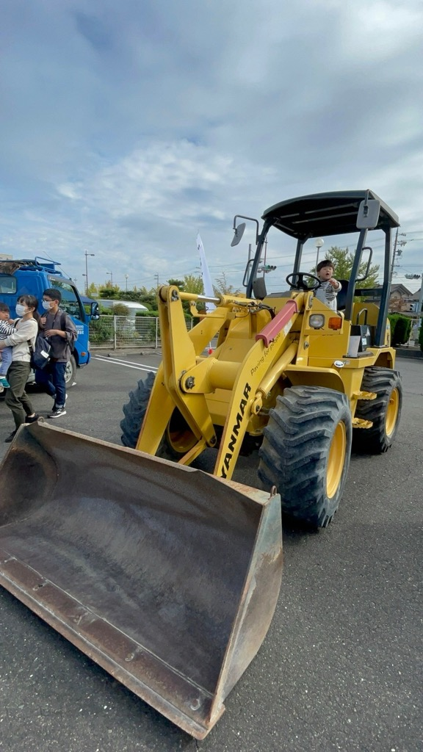

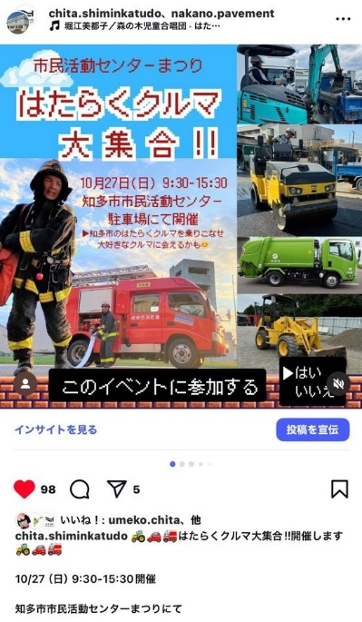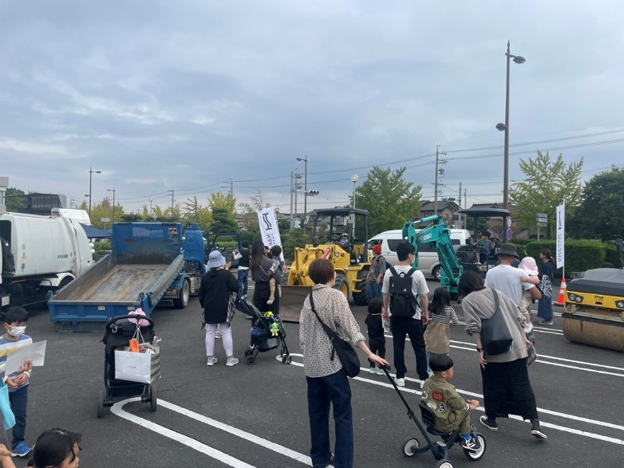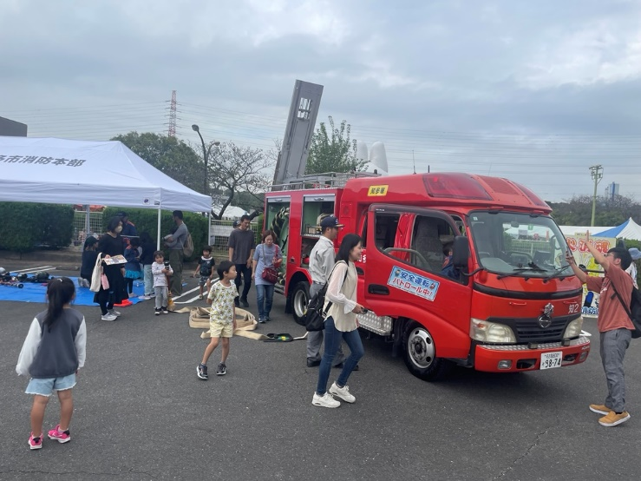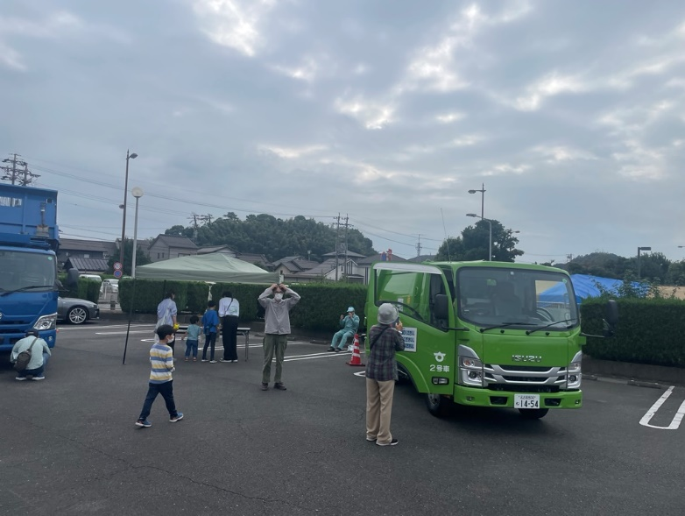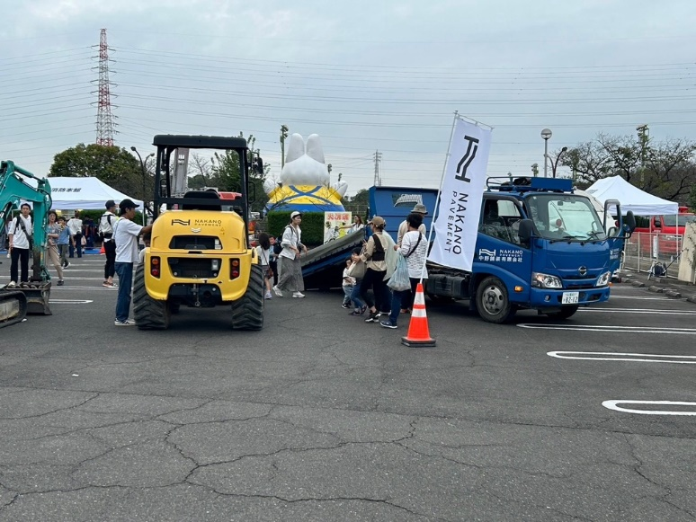

広報・PRについては、市民活動センターのインスタグラムを中心に、市内小中学校、保育園からこどもたちに配信していただきました。

←インスタグラムの投稿内容